1


Curso 2020-2021
Despliegue de Aplicaciones Web DAW2

Profesor: Iván Lorenzo

Hoja04_Tomcat_04

1.- En esta hoja vamos a configurar el Tomcat Web Manager.

- Como ya lo hemos instalado en una práctica anterior, simplemente vamos a consultar el fichero $CATALINA_BASE/conf/Catalina/localhost/manager.xml. ¿En qué directorio está la aplicación?
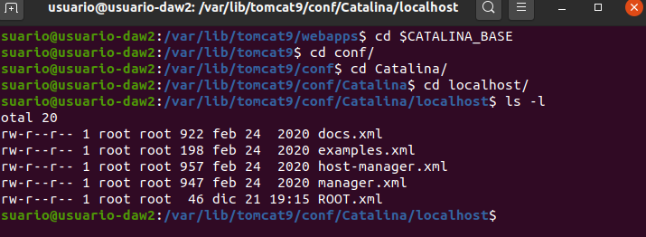
- Añade otro usuario (tu nombre) para que pueda acceder al Tomcat Web Manager.
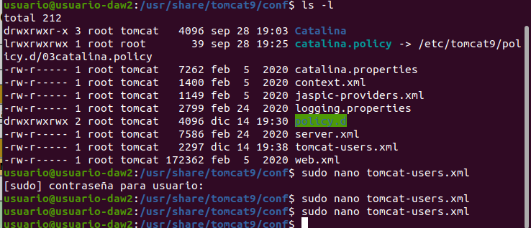

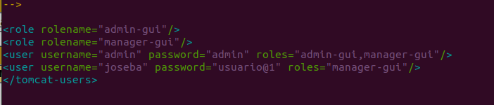

LISTADO, INICIO/PARA Y DESPLIEGUE DE APLICACIONES
- Muestra las aplicaciones desplegadas desde el Tomcat Web Manager
- Para la aplicación examples y en otra pestaña comprueba si puedes acceder a ella.
- Descarga la aplicación sample.war de https://tomcat.apache.org/tomcat-9.0- doc/appdev/sample/ y despliégala a través del Tomcat Web Manager (Desplegar → Archivo WAR a desplegar → Seleccionar archivo)
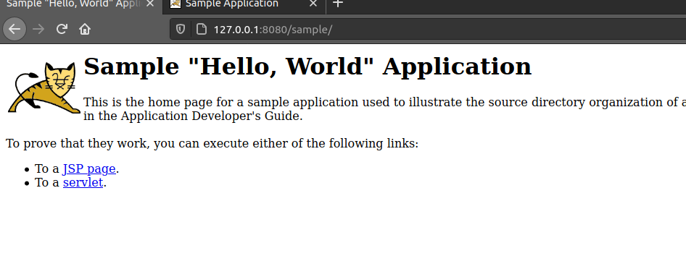
- Despliega la aplicación Calendar.war proporcionada por el profesor.
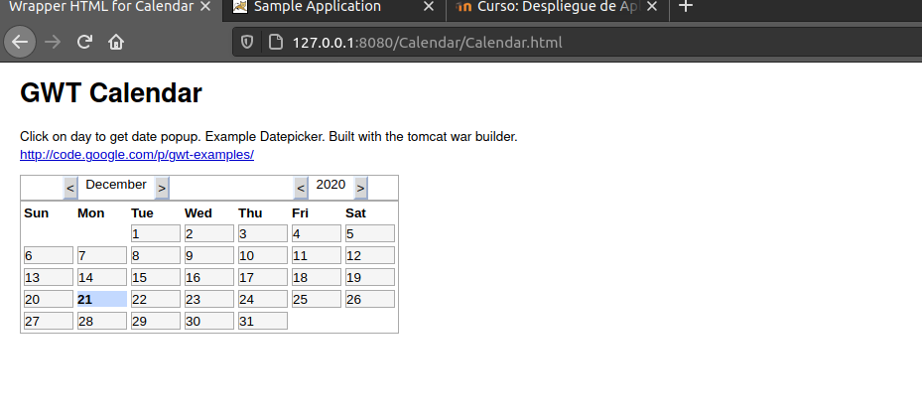

SESIONES ACTIVAS
- Accede a examples a través del navegador. Ve a Servlets Examples y ejecuta el ejemplo Sessions.
- Crea dos atributos de sesión: tu nombre y tus apellidos. Abre en otra pestaña el manager y observa que hay una sesión activa para la aplicación Examples.
- Pincha sobre el número 1 y observa la información de sesión. Elimina la sesión activa.

ESTADO DEL SERVIDOR
- Desde el manager observa el Estado del servidor

